SVEUČILIŠTE U ZAGREBU
FAKULTET ELEKTROTEHNIKE I RAČUNARSTVA

SEMINAR

Upotreba genetskih algoritama kao fuzzing tehnika
Dražen Popović
Voditelj: Domagoj Jakobović

Zagreb, Svibanj, 2010

Sadržaj

1. Uvod 3
2. Fuzzing 5
2.1 Primjene 6
2.2 Postupci 6
2.3 Vrste pronađenih pogrešaka 8
2.4 Ponovljivost i izolacija pogrešaka 8
2.5 Prednosti i mane 9
3. Upotreba genetskih algoritama u fuzzing alatima 11
3.1 "Evolutionary Fuzzing System" 11
3.2 Podatkovne strukture 12
3.3 Populacija 13
3.4 Dobrota sjednice 14
3.5 Križanje sjednica 14
3.6 Mutacija sjednica 15
3.7 Križanje bazena sjednica 16
3.8 Mutiranje bazena sjednica 16
4. Zaključak 18
5. Literatura 19
6. Sažetak 20

Uvod
U današnjem umreženom svijetu sigurnost predstavlja jedan od ključnih čimbenika. Složenost mrežnih protokola u kombinaciji sa vremenskim ograničenjima izgradnje implementacije nametnutim razvijačima, kao i nesigurna programerska praksa, čine greške neizbježnima. Kao posljedica navedenog, nove ranjivosti u mrežnim aplikacijama pronalaze se i obznanjuju gotovo svakodnevno. Zloupotreba pronađenih ranjivosti može imati ozbiljne i dalekosežne posljedice, a cijena ispravljanja istih nakon što je softver već prisutan na tržištu može doseći neslućeno velike iznose.
U skladu s time, potreba za učinkovitim metodama i alatima za otkrivanje grešaka mrežnih aplikacija prije nego što se uvedu u žive mreže je velika.
Jedna od metodologija koja se učinkovito koristi za taj zadatak jest fuzzing. Fuzzing je metoda ispitivanja na tzv. principu crne kutije čija je osnovna ideja generirati neočekivani, slučajni ili pogrešni ulaz, s ciljem otkrivanja graničnih slučajeva koji nisu uzeti u obzir tokom implementacije.
Fuzzing ima nekoliko prednosti u odnosu na ostale tehnike ispitivanja (ručno pregledavanje programskog koda, statička analiza, provjera modela). Fuzzing se može primijeniti na programe čiji izvorni kod nije dostupan. Nadalje, fuzzing je neovisan o unutrašnjoj strukturi i složenosti sustava kojeg se testira, time prelazeći granice praktične izvedbe koje drugim tehnikama (npr. statička analiza) onemogućuju primjenu na velikim i složenim sustavima. Uzimajući u obzir neovisnost fuzzing alata i sustava koji se testira, isti alat može se koristiti za slične sustave, bez obzira na programski jezik u kojem su napisani i na operacijski sustav na kojem su instalirani. Konačno, greške pronađene ovom tehnikom su dohvatljive preko korisničkog sučelja testiranog sustava, i kao takve su iskoristive.
Mnoštvo alata za testiranje koristi fuzzing kao tehniku za testiranje sustava. Općenito, ti alati uvode različita praktična ograničenja, čime se onemogućuje njihovo šire i učinkovitije korištenje. Način ubacivanja grešaka u generirani ulaz za sustav koji se testira je često veoma ograničen i ne uključuje metode kojima se mogu odrediti takvi ulazi kojima bi se ustanovilo da su prijašnji slični sustavi ranjivi na takve ulaze. S takvom značajkom mogli bi se generirati testovi koji okidaju dobro poznate ranjivosti. Nadalje, podrška za testiranje složenih (tzv. stateful) protokola je manjkava, što u praksi to često znači da je korisnik onaj koji bi trebao dovesti sustav u određeno stanje, a potom bi upogonio tzv. stateless fuzzing alat na taj isti sustav. Konačno i jezik kojim se upisuju podatkovni tipovi odnosno ulazi za sustav te operacije protokola koje korisiti fuzzing alat najčešće su vrlo jednostavni, pa time i samo definiranje procesa fuzzinga predstavlja velik posao.
U poglavlju 2 se obrađuju osnove fuzzing tehnike ispitivanja softvera, namjena te tehnike te mane i prednosti iste. Spominju se dostupni fuzzing alati otvorenog koda, kao i programska okruženja za razvoj fuzzing alata. U 3 je predstavljena upotreba genetskih algoritama kao fuzzing tehnika. Ta nova paradigma u svijetu testiranja softvera je ilustrativno objašnjena preko "Evolutionary Fuzzing System" alata otvorenog koda čiji su autori začetnici ideje te ujedno i prva implementacija nove generacije fuzzing alata.

Fuzzing
Fuzz testiranje ili fuzzing jest tehnika ispitivanja softvera koja generira nepravilne, neočekivane ili slučajne ulaze za određeni softverski sustav. Ako se sustav sruši ili se pak počne neočekivano ponašati, takav propust se mora pribilježiti uz pripadajući ulaz koji je doveo do takvog ponašanja. Termin „fuzz” je izvorno uveo Prof. Barton Miller sa Sveučilišta u Winsconsinu u jesen 1988. u svojem radu „Operating System Utility Program Reliability – The Fuzz Generator”. U domeni osiguranja kvalitete, identičan pristup ispitivanja softvera se zvao testiranje robusnosti, testiranje sintakse ili negativno tesiranje te posebice testiranje bijelim šumom.
Datotečni formati i mrežni protokoli su najčešće žrtve fuzzinga, ali zapravo bilo kakav oblik programskog ulaza može biti podvrgnut fuzz testiranju. Posebice zanimljivi ulazi uključuju varijable okruženja, ulaze s tipkovnice i miša te sljedove programskih poziva programskih biblioteka. Također, nestandardni predmeti fuzzinga mogu biti sadržaj baze podataka ili djeljene memorije koja se koristi za međuprocesnu komunikaciju.
U smislu sigurnosti i robusnosti softvera, ulaz koji prelazi granicu očekivanih vrijednosti je u općenitom slučaju najzanimljiviji jer dovodi sustav u tzv. granično stanje. Primjerice, ukoliko se, gledajući sa navedenog aspekta, razmatra Internet preglednik, tada je važnije testirati dio koda koji se bavi parsiranjem nekakvog tipa datoteke koji se često skida sa Interneta nego onog dijela koda koji se bavi parsiranjem onih rijetko korištenih, konfiguracijskih datoteka za taj isti preglednik.

Primjene
Fuzz testiranje često se koristi u većim projektima za razvoj softvera u kojima se primjenjuje testiranje na principu crne kutije. Takvi projekti obično imaju dio proračuna predodređen za razvoj alata za testiranje i fuzz testiranje je jedna od tehnika ispitivanja koja nudi visok omjer uloženog i dobivenog.
Međutim, fuzz testiranje nije zamjena za iscrpno ispitivanje formalnim postupcima: ono pruža samo nasumičan uzorak ponašanja sustava, a u mnogim slučajevima činjenica da je fuzz testiranje uspjelo može samo ukazati na to da se sustav može nositi s iznimkama bez rušenja, ali ne i ponaša li se ispravno. Stoga se fuzz testiranje može smatrati samo alatom za potvrđivanje sveukupne kvalitete, a ne alatom za pronalazak pogrešaka.
U sveukupnoj ocjeni pouzdanosti, fuzz testiranje može ukazati na djelove programa koji zahtijevaju posebnu pozornost, bilo u obliku pregledavanja programskog koda, statičke analize ili pak djelomičnog prepravljanja.

Postupci
Najjednostavniji je oblik fuzz postupka slanje niza slučajno odabranih bitova softveru bilo u obliku opcija unutar komandne linije, bilo kao nasumce mutirane protokolne pakete, ili pak u obliku događaja. Najstarije spominjanje ispitivanja nalik na fuzz potječe još iz 1983. i govori o "The Monkey"-u, koji se koristio novinarskim člancima kao izvorom nasumičnih događaja za Macintosh aplikacije. Prvi originalni fuzz alat za komandnu liniju stvorila je grupa pod vodstvom profesora Bartona Millera na sveučilištu u Wisconsinu 1988. Ovaj postupak slučajno odabranih unosa još i danas je moćan alat za pronalazak pogrešaka u aplikacijama za komandnu liniju, mrežnim protokolima, kao i aplikacijama i uslugama zasnovanima na GUI-ju. Još jedan postupak koji je uobičajen i jednostavan za implementaciju je mutacija postojećeg ulaza (npr. datoteka iz ispitnog skupa) invertiranjem nasumce odabranih bitova ili pomicanjem blokova unutar datoteke. Međutim, najuspješniji fuzzeri uključuju detaljno razumijevanje formata ili protokola koji se ispituje.
To razumijevanje može se zasnivati na specifikacijama: fuzz alat zasnovan na njima uključuje upisivanje čitavog skupa specifikacija u sam alat, te potom korištenje postupaka za generiranje testnog uzorka zasnovanih na modelu, što uključuje prolazak kroz popis specifikacija te dodavanje anomalija u podatkovne sadržaje, strukture, poruke i nizove. Ovakvo ,,inteligentno'' fuzz testiranje također je poznato i kao robusno testiranje, sintaksno testiranje, gramatičko testiranje, kao i umetanje pogrešaka (u ulazne podatke).
Obaviještenost o protokolu može se također stvoriti i iskustvenim metodama služeći se alatima kao što je "Sequitur". Ovakvi fuzz alati mogu samostalno generirati ispitne slučajeve, ili pak mutirati primjere iz ispitnih skupova ili stvarnog života. Pritom se naglasak može staviti na ispravne ili na neispravne unose, pri čemu unosi u kojima prevladavaju ispravni podatci nerijetko uzrokuju otkrivanje ,,dubljih'' pogrešaka.
Dva su ograničenja fuzz ispitivanja zasnovanog na protokolu, uzevši u obzir protokolarnu implementaciju objavljenih specifikacija:
- S ispitivanjem se ne može nastaviti dok sama specifikacija nije prisutna već relativno dugo, budući da je specifikacija preduvjet za pisanje ovakvog fuzz alata.
- Većina korisnih protokola nije javno dostupna, ili pak uključuje dodatke koji su zaštićeni vlasničkim pravima. Ukoliko se fuzz testiranje zasniva isključivo na objavljenim specifikacijama javno dostupnih protokola, tada će ispitanost novih ili vlasničkim pravom zaštićenih protokola biti ograničena ili čak nepostojeća.
Fuzz testiranje može se kombinirati s drugim postupcima ispitivanja. Fuzz testiranje po principu bijele kutije koristi simboličko izvršavanje i rješavanje ograničenja, dok evolucijsko fuzz testiranje koristi povratnu informaciju iz programskog koda, u osnovi automatizirajući postupak istraživačkog ispitivanja.

Vrste pronađenih pogrešaka
Očigledne neuspjehe kao što su rušenja programa, neuspjesi u potvrđivanju ispravnosti i curenja memorije jednostavno je otkriti. Korištenje memorijskog debuggera može pomoći pri ukljanjanju pogrešaka za koje nije zajamčeno da će uvijek uzrokovati rušenje.
Fuzz testiranje osobito je uspješno kad su u pitanju veliki programi pisani u C ili C++ programskom jeziku, gdje će bilo koja pogreška koja utječe na sigurnost memorije vrlo vjerojatno predstavljati izrazitu ranjivost same aplikacije. Upravo zabrinutost koja se javlja zbog ovakvih sigurnosnih problema predstavlja ključni poticaj za razvoj većine alata za fuzz testiranje.
Budući da fuzz testiranje često stvara ulazne podatke koji nisu valjani, posebno je pogodno za testiranje potprograma za obradu pogrešaka, koji su važni za sav softver koji ne provjerava svoje ulazne podatke. Kao takvo, fuzz testiranje može se promatrati kao način da se automatizira negativno testiranje. Sofisticiranija fuzz ispitivanja preispituju više koda u glavnim linijama, kao i obradu pogrešaka koja se nalazi dublje u kodu.
Fuzz testiranje također može pronaći neke podvrste pogrešaka ispravnosti. Primjerice, može pronaći pogreške vezane uz neispravnu serijalizaciju upozoravajući svaki put kad serijalizator samog programa pošalje nešto što parser tog istog programa odbija primiti. Također može pronaći i neželjene razlike između više inačica istog programa, ili dvaju implementacija istih specifikacija.

Ponovljivost i izolacija pogrešaka
S praktične strane, svi razvojni timovi moraju biti u stanju ponoviti pogreške kako bi ih bili u stanju otkloniti. Upravo je to razlog što gotovo sva fuzz ispitivanja bilježe podatke koje proizvedu, obično prije same primjene na željeni program, kako bi u slučaju nenadanog računalnog kvara ispitni podaci bili sačuvani. Ukoliko je niz podataka koje fuzz testiranje proizvodi zapravo stvoren pseudoslučajnim generatorom brojeva, tada je najčešće lakše sačuvati inicijalnu vrijednost za slučajeve kada želimo ponoviti fuzz testiranje.
Jednom kada je pogreška koja je pronađena fuzz testiranjem uspješno ponovljena, često je poželjno proizvesti jednostavan ispitni slučaj kako bi se problem bolje razumio i lakše otklonio. Jednostavan će ispitni slučaj vjerojatno biti i brži za izvođenje, što će ga učiniti pogodnijim za uključivanje u skup testova koji se često odvijaju. Od pomoći može biti i to da se skrije način na koji je ranjivost pronađena. Neki fuzz alati dizajnirani su da kvalitetno rade s programima za smanjenje ispitnih slučajeva kao što su "Delta" ili "Lithium".

Prednosti i mane
Glavni je problem pri korištenju fuzz ispitivanja za pronalazak mana u programu taj da ono općenito pronalazi vrlo jednostavne mane. Sam je problem eksponencijalne prirode i svaki se fuzz alat služi prečacima kako bi nešto zanimljivo pronašao u korisniku prihvatljivom vremenskom okviru. Primitivan će fuzz alat pružiti slabu pokrivenost koda: primjerice, ukoliko ulazni podaci uključuju i provjeru zalihnosti koja nije ispravno obnavljana kako bi bila u skladu s drugim slučajnim promjenama, samo će kod za provjeru zalihnosti biti ispitan i potvrđen. Alati za provjeru pokrivenosti koda često se koriste za procjenu toga koliko dobro fuzz alat radi, ali rezultati koje se na ovaj način dobije samo su smjernice kad je u pitanju kvaliteta tog alata.
Za svaki se fuzz alat stoga može očekivati da pronađe drugačiji skup pogrešaka.
S druge strane, ranjivosti pronađene pomoću fuzz ispitivanja često su ozbiljne i zlonamjerni bi ih korisnik mogao biti u stanju zloupotrijebiti. Ovaj se problem počeo javljati češće paralelno s većom upoznatošću javnosti s fuzz testiranjem, budući da se iste postupke i alate sada počelo koristiti kako bi se napalo softver već prisutan na tržištu. Za već spomenute zlonamjerne korisnike ovo je bitna prednost u odnosu na reviziju binarnog ili izvornog koda, ili čak fuzz testiranju srodnog umetanja mana, koji se svi redom oslanjaju na umjetno stvorene uvjete u kojima dolazi do neispravnosti, a koje je teško ili čak nemoguće zloupotrijebiti.
Na nasumičnost se korištenih ulaznih podataka pri fuzz testiranju često gleda kao na slabost, budući da je dohvat granične vrijednosti slučajno odabranim unosima malo vjerojatan.
Fuzz testiranje poboljšava zaštićenost i sigurnost softvera jer često pronalazi neobične previde i slabosti koje osobe zadužene za ispitivanje teško mogu uočiti, te za koje čak ni pažljivi dizajneri ne bi bili u stanju stvoriti alternativne testove kojima bi se takvi previdi otkrili.

Upotreba genetskih algoritama u fuzzing alatima
Čak i najjednostaviji mrežni protokoli (po strukturi mrežnih paketa, broja stanja protokola i dr.), zahtjevni su sa gledišta fuzzing ispitivanja. Za primjer može poslužiti UDP protokol. Zaglavlje tog protokola je veliko 8 okteta, po svojoj prirodi UDP jest protokol bez stanja (en. stateless) i to bi ga uvrstilo među relativno jednostavnije mrežne protokole. Ispitivanje implementacije UDP protokola u kojem bi se željelo ispitati rukovanje svih 2^32 oblika zaglavlja danog protokola bilo bi krajnje nepraktično. Takvo ispitivanje, odnosno iscrpno pretraživanje takvog prostora jest eksponencijalne složenosti i kao takvog ga je praktično implementirati evolucijskim algoritmima, posebice genetskim.
Jedan od fuzzing alata otvorenog koda koji koristi genetski algoritam za izlučivanje testnih podataka jest "Evolutionary Fuzzing System". On će poslužiti kao primjer za objašnjavanje ove nove paradigme u svijetu fuzzing alata.
Pretpostavka ovog pristupa jest da ispitivač ima pristup binarnom kodu, štoviše pokrenutoj aplikaciji. Time podrazumijevamo da ispitivač može vršiti analizu pokrivenosti koda. Prikupljene informacije i statistika prikupljeni provedenom analizom nad ispitivanim sustavom mogu se dalje slati programskom alatu baziranom na evolucijskom algoritmu za izračunavanje dobrote bazena sjednica čime bi se dinamički učilo sučelje tog mrežnog protokola. Takva se aktivnost nalazi u međuprostoru ispitivanja na principu bijele kutije i crne kutije, te je stoga takvo ispitivanje nazvano ispitivanje na principu sive kutije.

"Evolutionary Fuzzing System"
Ovaj alat doktorski je rad Jareda D. DeMotta, sa Sveučilišta u Michiganu. Važno je spomenuti da je ovaj rad predstavljen na DEFCON 2007 konferenciji kao i na Black Hat konferenciji koje predstavljaju najvažnije takve skupštine u svijetu računalne sigurnosti.
EFS je izgrađen na dobro poznatim alatima: "General Purpose Fuzzer" (GPF) i programskom okruženju za debagiranje i obrnuti inženjering "PaiMei". EFS je dokazao da je moguće naučiti protokol primjenom genetskih algoritama, a pritom se pokazalo da EFS otkriva i pogreške u implementaciji.
EFS ima sljedeća svojstva.
- Koristi princip sive kutije što znači da izvorni kod sustava koji se testira nije potreban.
- Pretražuje prostor niza testnih podataka (tzv. sjednice) koji u potpunosti opisuje dokumentirana i nedokumentirana svojstva danog protokola (učenje protokola).
- Proces učenja protokola zapravo je fuzzing proces.

Podatkovne strukture
Sjednica je osnovna podatkovna jedinica unutar EFS-a. Predstavlja jednu potpunu transakciju sa ispitivanim sustavom. Sastavni dijelovi sjednice jesu noge, a noge se sastoje od tokena. Noga može biti tipa pisanje ili čitanje, te označava jesu li tokeni unutar te noge pročitani sa mreže ili upisani u nju. Token jest podatak i kao takav svaki token ima svoj tip (ascii, binary, integer itd.). Sjednice su organizirane u bazene sjednica. Takva organizacija(prikazana slikom 3-2) prvenstveno je ostvarena zbog učinkovitog rukovanja podacima. Bazeni sjednica također imaju svoju dobrotu. Dobrota bazena sjednica računa se kao suma dobrote sjednica koje se nalaze unutar bazena.
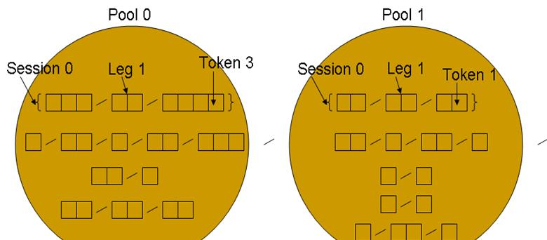
Slika 1:Podatkovne strukture unutar EFS-a

S gledišta genetskog algoritma ovo ima smisla jer skupina lošijih sjednica skupa može predstavljati bolje rješenje od jedne veoma dobre sjednice. Dakle EFS sadrži dvije razine dobrote: dobrotu bazena sjednice i dobrotu sjednice.

Populacija
Populacija u genetskom algoritmu sastoji se od jedinki, a jedinke u EFS-u su predstavljene bazenom sjednica. Nadalje svaka jedinka (bazen) se sastoji od kromosoma, što u EFS-u predstavljaju sjednice.
Početna populacija od B bazena stvara se na način da svaki bazen ima maksimalno Smax sjednica takvih da jedna sjednica ima maksimalno Nmax noga od kojih svaka se sastoji od maksimalno Tmax tokena. Tip podatka tokena i sam podatak generira se u 35% slučajeva iz seed datoteke, a u ostalih 65% slučajeva nasumično.
Pri kraju svake generacije na populaciju se primjenjuju evolucijski operatori. Učestalost primjene mutacije sjednice, mutacije bazena sjednica i križanja bazena sjednica je podesiva. Križanje sjednica primjenjuje se za svaku generaciju.

Dobrota sjednice
Za svaku generaciju, svaka sjednica šalje se ispitivanom sustavu. Pri završetku pojedine sjednice računa se dobrota sjednice. Dobrota sjednice uzima u obzir pokrivenost koda za tu sjednicu. Pokrivenost koda podrazumijeva broj funkcija sustava ili pak blokova koda do kojeg se došlo pri pojedinoj sjednici.

Križanje sjednica
Nakon izračunavanja dobrote sjednica primjenjuje se algoritam križanja
(slika 3-3):
- Sortiraj sjednice po dobroti i najbolju prebaci u sljedeću generaciju (elitizam).
- Nasumično odaberi dva roditelja, roditelja A i roditelja B. Nasumično odaberi jednu točku prekida unutar svakog roditelja. Prvi dio djeteta se dobije na način da se dio roditelja A do noge koja sadrži točku prekida kopira u dijete. Dio noge prekida, odnosno tokene unutar te točke također prekopirati u dijete. Ostatak djeteta dobije se tako da se od točke prekida unutar roditelja B prekopira sjednica u dijete.
- Ako smo dobili traženi broj sjednica, zaustavi proces; inače,vrati se na 2.

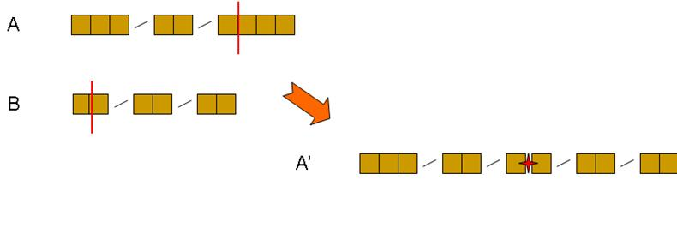
Slika 2: Algoritam križanja sjednica

Mutacija sjednica
Pošto je implementiran elitizam, mutacije se ne vrše nad elitnom jedinkom generacije. Ostatak generacije prolazi kroz proces mutacije sa vjerojatnošću PmutS.

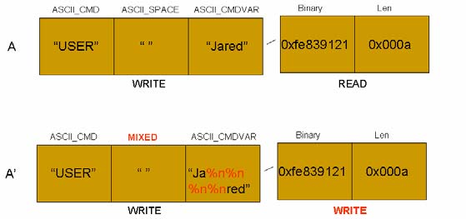Slika 3: Operator mutacije sjednice

Algoritam mutacije(prikazan na gornjoj slici) jest:
- Za odabranu sjednicu nasumično odaberemo nogu u kojoj će se mutirati podatak unutar tokena. Također nasumično odaberemo nogu u kojoj će se mutirati tip tokena.
- Mutacija podatka unutar tokena jest takva da se nasumično odabere token unutar noge i nad podatkom tog tokena se primjeni određeni algoritam mutacije (može ih biti proizvoljno).
- Algoritmi mutacije su kontrolirani, u smislu da postoji heuristika koja generira mutirane podatke.
- Mutacija tipa se vrši nad tipom tokena i tipom noge. Ako se vrši nad tipom tokena onda se tip zamjeni nekim drugim (npr. INT -> STRING). Mutacije tipa noge nasumično mijenja tip noge iz čitanja u pisanje i obratno.

Križanje bazena sjednica
Operator križanja bazena veoma je sličan operatoru križanja sjednica. Razlika se nalazi u računanju dobrote. Dobrota bazena sjednica se računa kao suma pokrivenosti koda svih sjednica unutar bazena (broj različitih funkcija koje su sjednice aktivirale). Ovakva računica dobrote pruža nam drugačiju informaciju nego dobrota pojedine sjednice.
Algoritam jest:
- Sortirati bazene po dobroti te izdvojiti elitnu jedinku koja će se kopirati u sljedeću generaciju (elitizam).
- Nasumično odabrati dva roditelja, roditelji A i B. Unutar oba roditelja nasumično se odabere po jedna točka prekida.
- Dijete nastaje tako što se kopiraju sve sjednice do točke prekida od roditelja A i sve sjednice od točke prekida roditelja B.
- Ako smo dobili dovoljan broj bazena za sljedeću generaciju nastaviti genetski algoritam. U suprotnom, vratiti se na 2.

Mutiranje bazena sjednica
Kao i kod mutacije sjednice, mutacija bazena se ne vrši nad najboljim bazenom (elitizam).
Algoritam jest:
- U polovici slučajeva dodajemo sjednicu u bazen. Takva sjednica može se generirati nasumično ili iz seed datoteke.
- U preostaloj polovici slučajeva izbrišemo sjednicu.
- Ako je broj sjednica po bazenu konstanta nastavljamo s 1. i 2.
- U svakom slučaju prva sjednica bazena se ne dira.

Testiranje i rezultati
Kao prva testna aplikacija poslužio je „Golder FTP Server” (GFTP). Ta poslužiteljska aplikacija se namjenjena za operativne sustave obitelji Microsft Windows. Statičkom analizom binarnog koda koristeći „PaiMei” okruženje za obrnuti inženjering ustanovilo se da postoji oko 3500 funkcija dostupnih preko mrežnog sučelja aplikacije.
Tri eksperimenta su se pokrenula. Svaki po tri puta i na dva različita računala, znači 6 pokretanja po eksperimentu. Razlika među eksperimentima je prikazana u Tablica 1: Parametri eksperimenata.

Eksperiment | Broj sjednica po bazen | Broj bazena | Broj generacija
1 | 100 | 1 | 100
2 | 25 | 4 | 100
3 | 10 | 10 | 100
Tablica 1: Parametri eksperimenata

Rezultati eksperimenata (Slika 4) su pokazali da je najbolji pristup eksperiment 2 iz Tablica 1: Parametri eksperimenata. Eksperiment sa 4 bazena jest pokazao najbolju dobrotu bazena sjednica kao i najbolju dobrotu sjednica postignutu. Važno je primjetiti da se broj dostignutih funkcija (en. hits) popeo na samo 80 funkcija što je manje od 5% broja funkcija koje smo saznali preko statičke analize binarnog koda. Takav veliki jaz između statičke i dinamičke analize zapravo i nije tolko neočekivan.

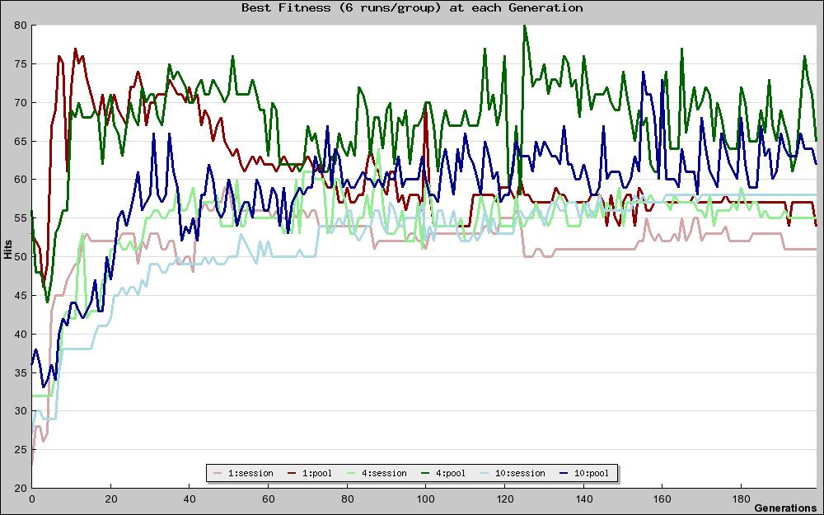Slika 4: Dobrota bazena i sjednica po generacijama
Broj rušenja aplikacije (Slika 5) nije bio faktor u izračunavanju dobrote za sjednicu i bazen, iako je mogao biti. Razlog tome jest što je glavna namjena EFS-a da nauči protokol te time implicitno ispituje granične slučajeve implementacije. Aplikacija se pokazala veoma ranjivom, a uzrok tome jest rukovanje klijentskim sjednica. Svaki klijentski zahtjev stvara novu dretvu poslužiteljskog procesa, što je uobičajeno, no pojava kritičnih grešaka unutar jedne dretve najčešće nije srušio proces. Takvo ponašanje je najčešće nepredvidivo, a u ovom slučaju je dovela do gomilanja kritičnih grešaka.
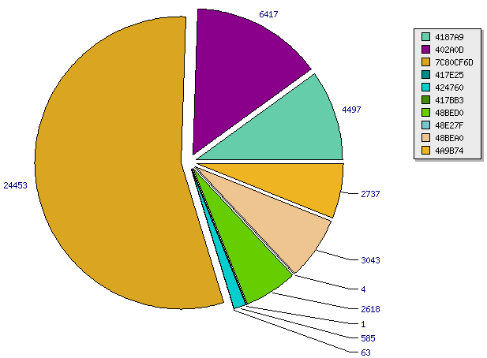Slika 5: Broj rušenja po memorijskoj adresi funkcije

Zaključak
Fuzzing je moćna metoda ispitivanja programske podrške. Ispitivanje sučelja mrežnih protokola je problem NP-složenosti te se stoga primjena genetskih algoritama pokazala veoma učinkovitom. Ne samo da se upotrebom genetskog algoritma mogao dinamički naučiti protokol, nego se u tom procesu testirao sam softver koji ga implementira.

Literatura
[1] "Revolutionizing the Field of Grey-box Attack Surface Testing with Evolutionary Fuzzing", DeMott.
[2] "The Evolving Art of Fuzzing", DeMott.
[3] "SNOOZE: Toward a Stateful NetwOrk prOtocol fuzZEr", Banks, Cova.
[4] "http://en.wikipedia.org/wiki/Fuzz_testing", Wikipedia.

Sažetak
U otkrivanju ranjivosti softvera i mrežnih protokla "fuzzing" je često korištena tehnika. Tehnike "fuzzinga" podrazumijevaju analizu slučajnim testovima, analizu gramatikom definiranim testovima i analizu testovima proizvedenim genetskim algoritmima. Ovaj rad opisuje upotrebu genetskih algoritama u izlučivanju testova za potrebe fuzzinga.

Stateful protokol jest protokol koji može pamtiti detalje komunikacije i potrebna mu je informacija prijašnjih poruka za nastavak komuniciranja.
Stateless protokoli su protokoli bez svojstva pamćenja, za razliku od od stateful protokola.
GUI (Graphical User Interface) grafičko korisničko sučelje.
Sequitir fuzzing alat http://sequitur.info/.
eng. seed
User Datagram Protocol mrežni protokol.
Rješenje predstavlja pronalazak ranjivosti, grešaka.
Seed datoteka jest datoteka u kojoj su opisana poznata pravila protokola, sintaksa.
Elitizam jest genetski operator kojim se najbolja jedinka iz svake generacije čuva, odnoso prebacuje u sljedeću.
Cijela aplikacija ima mnogo više funkcija ali nisu relevante sa stajališta mrežnog ispitivanja.

